西宁市博文学校

2026年单位预算

目 录

第一部分 单位概况
一、主要职能
二、机构设置
三、预算单位构成
第二部分 单位预算表
一、收支总表
二、收入总表
三、支出总表
四、财政拨款收支总表
五、一般公共预算支出表
六、一般公共预算基本支出表
七、一般公共预算“三公”经费支出表
八、政府性基金预算支出表
九、国有资本经营预算支出表
第三部分 单位预算情况说明
第四部分 名词解释

第一部分 单位概况

一、主要职能
西宁市博文学校是西宁市城东区属九年一贯制义务教育公办学校，其核心职能围绕义务教育实施、教育教学管理、学生全面发展、校园保障与公共服务展开，依据 2025 年部门预算等官方文件，具体职能如下城东区政府：
方针政策执行：贯彻落实党和国家教育方针、政策与法规，规范办学行为。
教学秩序管理：维护正常教学秩序，创设安全、优质的学习环境。
教育改革与质量提升：遵循教育规律推进改革，持续提高九年一贯制教育教学质量。
机构与制度建设：按办学规模设置管理机构，建立健全规章制度与岗位责任制。
全面育人实施：坚持 “三育人” 方针，强化思想品德教育，促进学生德智体美劳全面发展。
二、机构设置
根据部门“三定方案”，西宁市博文学校机关内设机构数量1个。
三、预算单位构成
纳入西宁市博文学校2026年部门预算编制范围的预算单位共计1个，包括：
序号 | 单位名称
1 | 西宁市博文学校

第二部分 单位预算表

单位公开表1

收支总表

单位：万元
收 入 |  | 支 出
项目 | 预算数 | 项目 | 预算数
一、一般公共预算拨款收入 | 1,955.59 | 一、一般公共服务支出
二、政府性基金预算拨款收入 |  | 二、外交支出
三、国有资本经营预算拨款收入 |  | 三、国防支出
四、财政专户管理资金收入 |  | 四、公共安全支出
五、事业收入 |  | 五、教育支出 | 1,463.11
六、上级补助收入 |  | 六、科学技术支出
七、附属单位上缴收入 |  | 七、文化旅游体育与传媒支出
八、事业单位经营收入 |  | 八、社会保障和就业支出 | 225.96
九、其他收入 |  | 九、社会保险基金支出
 |  | 十、卫生健康支出 | 126.14
 |  | 十一、节能环保支出
 |  | 十二、城乡社区支出
 |  | 十三、农林水支出
 |  | 十四、交通运输支出
 |  | 十五、资源勘探工业信息等支出
 |  | 十六、商业服务业等支出
 |  | 十七、金融支出
 |  | 十八、援助其他地区支出
 |  | 十九、自然资源海洋气象等支出
 |  | 二十、住房保障支出 | 140.38
 |  | 二十一、粮油物资储备支出
 |  | 二十二、国有资本经营预算支出
 |  | 二十三、灾害防治及应急管理支出
 |  | 二十四、预备费
 |  | 二十五、其他支出
 |  | 二十六、转移性支出
 |  | 二十七、债务还本支出
 |  | 二十八、债务付息支出
 |  | 二十九、债务发行费用支出
 |  | 三十、抗疫特别国债安排的支出
本年收入合计 | 1,955.59 | 本年支出合计 | 1,955.59
上年结转 |  | 结转下年
收入总计 | 1,955.59 | 支出总计 | 1,955.59

单位公开表2
收入总表

单位：万元
预算单位 | 合计 | 上年结转 | 一般公共预算拨款收入 | 政府性基金预算拨款收入 | 国有资本经营预算拨款收入 | 财政专户管理资金收入 | 事业收入 | 上级补助收入 | 附属单位上缴收入 | 事业单位经营收入 | 其他收入
西宁市博文学校 | 1,955.59

单位公开表3
支出总表

单位：万元
科目编码 | 科目名称 | 合计 | 基本支出 | 项目支出 | 事业单位  经营支出 | 上缴上级  支出 | 对附属单位  补助支出 | 事业支出 | 其他支出
 | 合计 | 1,955.59 | 1,747.36 | 208.23
205 | 教育支出 | 1,463.11 | 1,254.88 | 208.23
20502 | 普通教育 | 1,463.11 | 1,254.88 | 208.23
2050202 | 小学教育 | 1,463.03 | 1,254.88 | 208.15
2050203 | 初中教育 | 0.08 |  | 0.08
208 | 社会保障和就业支出 | 225.96 | 225.96
20805 | 行政事业单位养老支出 | 225.96 | 225.96
2080505 | 机关事业单位基本养老保险缴费支出 | 150.64 | 150.64
2080506 | 机关事业单位职业年金缴费支出 | 75.32 | 75.32
210 | 卫生健康支出 | 126.14 | 126.14
21011 | 行政事业单位医疗 | 126.14 | 126.14
2101102 | 事业单位医疗 | 56.55 | 56.55
2101103 | 公务员医疗补助 | 69.60 | 69.60
221 | 住房保障支出 | 140.38 | 140.38
22102 | 住房改革支出 | 140.38 | 140.38
2210201 | 住房公积金 | 140.38 | 140.38

单位公开表4
财政拨款收支总表
单位：万元
收 入 |  | 支 出
项 目 | 预算数 | 项 目 | 合计 | 一般公共预算 | 政府性基金预算 | 国有资本经营预算
一、本年收入 | 1,955.59 | 一、本年支出 | 1,955.59 | 1,955.59
一般公共预算拨款 | 1,955.59 | （一）一般公共服务支出
政府性基金预算拨款 |  | （二）外交支出
国有资本经营预算拨款 |  | （三）国防支出
 |  | （四）公共安全支出
 |  | （五）教育支出 | 1,463.11 | 1,463.11
 |  | （六）科学技术支出
 |  | （七）文化旅游体育与传媒支出
 |  | （八）社会保障和就业支出 | 225.96 | 225.96
 |  | （九）社会保险基金支出
 |  | （十）卫生健康支出 | 126.14 | 126.14
 |  | （十一）节能环保支出
 |  | （十二）城乡社区支出
 |  | （十三）农林水支出
 |  | （十四）交通运输支出
 |  | （十五）资源勘探工业信息等支出
 |  | （十六）商业服务业等支出
 |  | （十七）金融支出
 |  | （十八）援助其他地区支出
 |  | （十九）自然资源海洋气象等支出
 |  | （二十）住房保障支出 | 140.38 | 140.38
 |  | （二十一）粮油物资储备支出
 |  | （二十二）国有资本经营预算支出
 |  | （二十三）灾害防治及应急管理支出
 |  | （二十四）预备费
 |  | （二十五）其他支出
 |  | （二十六）转移性支出
 |  | （二十七）债务还本支出
 |  | （二十八）债务付息支出
 |  | （二十九）债务发行费用支出
 |  | （三十）抗疫特别国债还本支出
二、上年结转 |  | 二、结转下年
收入总计 | 1,955.59 | 支出总计 | 1,955.59 | 1,955.59

单位公开表5

一般公共预算支出表

单位：万元
支出经济分类科目 |  | 2026年预算数
科目编码 | 科目名称 | 合计 | 基本支出 | 项目支出
 | 合计 | 1,955.59 | 1,747.36 | 208.23
205 | 教育支出 | 1,463.11 | 1,254.88 | 208.23
20502 | 普通教育 | 1,463.11 | 1,254.88 | 208.23
2050202 | 小学教育 | 1,463.03 | 1,254.88 | 208.15
2050203 | 初中教育 | 0.08 |  | 0.08
208 | 社会保障和就业支出 | 225.96 | 225.96
20805 | 行政事业单位养老支出 | 225.96 | 225.96
2080505 | 机关事业单位基本养老保险缴费支出 | 150.64 | 150.64
2080506 | 机关事业单位职业年金缴费支出 | 75.32 | 75.32
210 | 卫生健康支出 | 126.14 | 126.14
21011 | 行政事业单位医疗 | 126.14 | 126.14
2101102 | 事业单位医疗 | 56.55 | 56.55
2101103 | 公务员医疗补助 | 69.60 | 69.60
221 | 住房保障支出 | 140.38 | 140.38
22102 | 住房改革支出 | 140.38 | 140.38
2210201 | 住房公积金 | 140.38 | 140.38

单位公开表6

一般公共预算基本支出表

单位：万元
支出经济分类科目 |  | 2026年预算数
科目编码 | 科目名称 | 合计 | 人员经费 | 公用经费
 | 合计 | 1,747.36 | 1,707.28 | 40.08
301 | 工资福利支出 | 1,707.28 | 1,707.28
30101 | 基本工资 | 391.33 | 391.33
30102 | 津贴补贴 | 298.62 | 298.62
30103 | 奖金 | 110.50 | 110.50
30107 | 绩效工资 | 407.21 | 407.21
30108 | 机关事业单位基本养老保险缴费 | 150.64 | 150.64
30109 | 职业年金缴费 | 75.32 | 75.32
30110 | 职工基本医疗保险缴费 | 56.55 | 56.55
30111 | 公务员医疗补助缴费 | 69.60 | 69.60
30112 | 其他社会保障缴费 | 7.13 | 7.13
30113 | 住房公积金 | 140.38 | 140.38
302 | 商品和服务支出 | 40.08 |  | 40.08
30201 | 办公费 | 4.00 |  | 4.00
30202 | 印刷费 | 8.40 |  | 8.40
30213 | 维修（护）费 | 2.28 |  | 2.28
30216 | 培训费 | 2.00 |  | 2.00
30228 | 工会经费 | 17.40 |  | 17.40
30299 | 其他商品和服务支出 | 6.00 |  | 6.00

单位公开表7
一般公共预算“三公”经费支出表
单位：万元
上年预算数 |  |  |  |  |  | 2026年预算数
合计 | 因公出国(境)费用 | 公务用车购置及运行费 |  |  | 公务接待费 | 合计 | 因公出国(境)费用 | 公务用车购置及运行费 |  |  | 公务接待费
合计 | 因公出国(境)费用 | 小计 | 公务用车购置费 | 公务用车运行费 | 公务接待费 | 合计 | 因公出国(境)费用 | 小计 | 公务用车购置费 | 公务用车运行费 | 公务接待费

单位公开表8
政府性基金预算支出表
单位：万元
支出功能分类科目 |  | 2026年预算数
科目编码 | 科目名称 | 合计 | 基本支出 | 项目支出
 | 合计
本单位2026年没有政府性基金预算支出，故本表无数据。
单位公开表9
国有资本经营预算支出情况表

单位：万元
支出功能分类科目 |  | 2026年预算数
科目编码 | 科目名称 | 合计 | 基本支出 | 项目支出
 | 合计
本单位2026年没有国有资本经营预算支出，故本表无数据。

第三部分 单位预算情况说明

- 单位收支预算情况总体说明
按照综合预算的原则，西宁市博文学校所有收入和支出均纳入部门预算管理。收入包括：一般公共预算当年拨款收入1955.59万元。支出包括：教育支出1463.11万元，社会保障和就业支出225.96万元，卫生健康支出126.14万元，住房保障支出140.38万元。西宁市博文学校2026年收支总预算1955.59万元。
- 单位收入预算情况说明
西宁市博文学校2026年收入预算1955.59万元，其中：一般公共预算当年拨款收入1955.59万元，占100.00%。
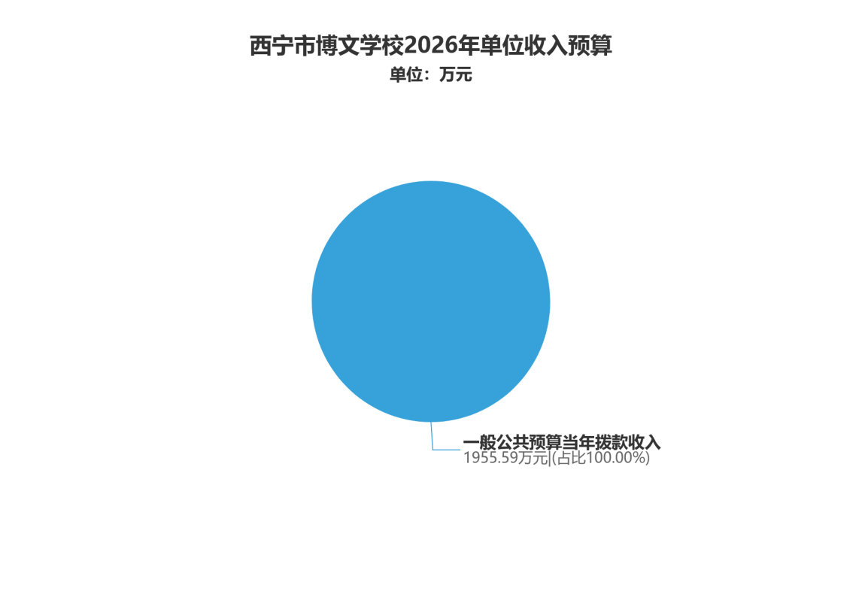

- 单位支出预算情况说明
西宁市博文学校2026年支出预算1955.59万元，其中：基本支出1747.36万元，项目支出208.23万元。
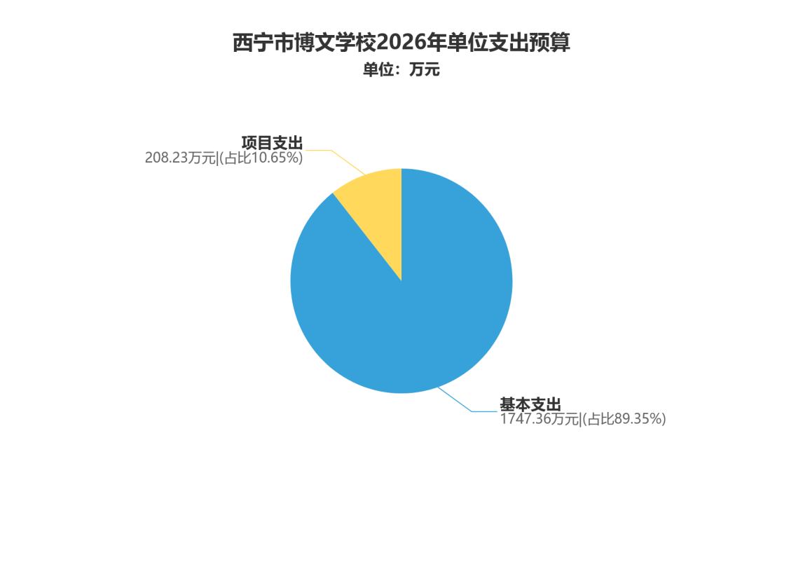
- 财政拨款收支预算情况的总体说明
西宁市博文学校2026年财政拨款收支总预算1955.59万元，比上年增加247.62万元，主要是请说明原因。收入包括：一般公共预算当年拨款收入1955.59万元。支出包括：教育支出1463.11万元，社会保障和就业支出225.96万元，卫生健康支出126.14万元，住房保障支出140.38万元。
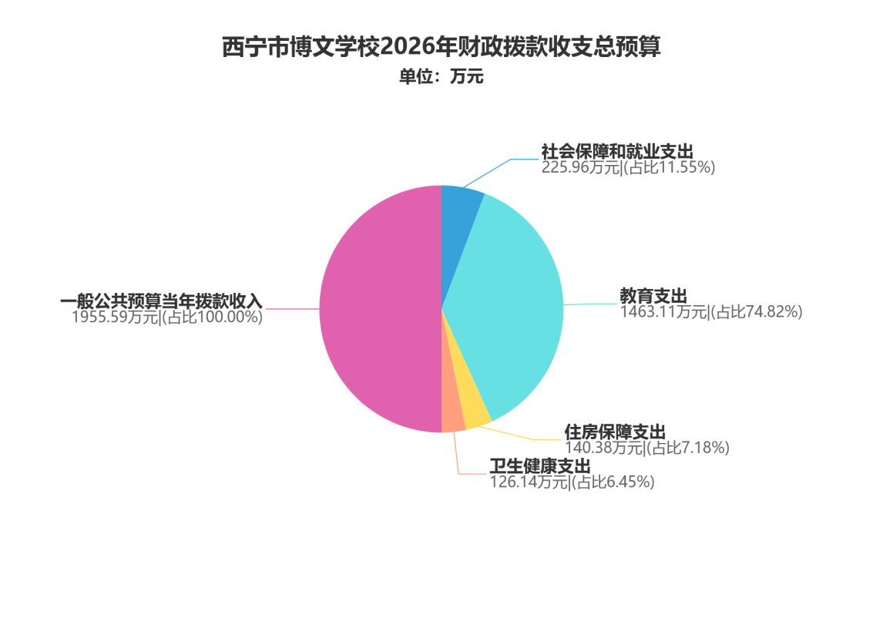
- 一般公共预算当年拨款情况说明
（一）一般公共预算当年拨款规模变化情况。
西宁市博文学校2026年一般公共预算当年拨款1955.59万元，比上年增加247.62万元，主要是请说明原因。
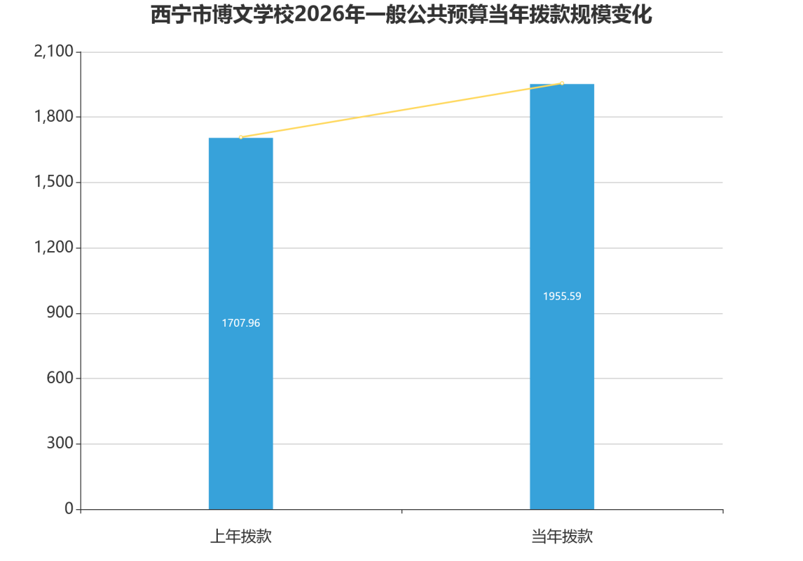
（二）一般公共预算当年拨款结构情况。
住房保障支出140.38万元，占7.18%。卫生健康支出126.14万元，占6.45%。教育支出1463.11万元，占74.82%。社会保障和就业支出225.96万元，占11.55%。
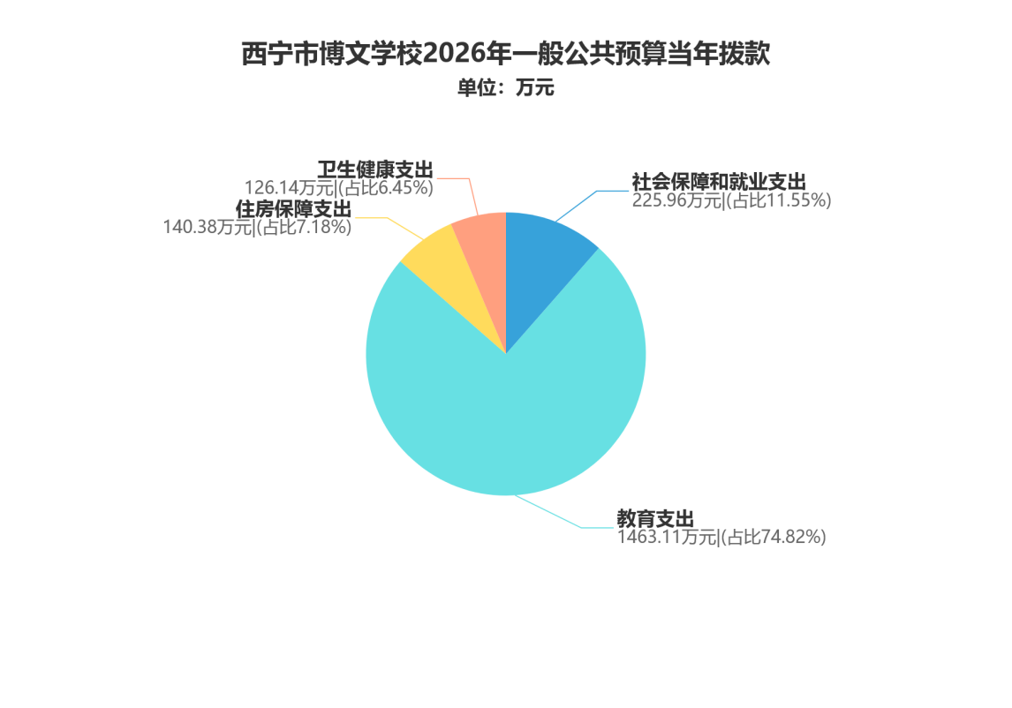
（三）一般公共预算当年拨款具体使用情况。
1.教育支出（类）普通教育（款）小学教育（项）2026年预算数为1463.03万元，比上年增加204.77万元，增长16.27%,主要是新增初中部，学生人数增加。
2.教育支出（类）普通教育（款）初中教育（项）2026年预算数为0.08万元，比上年增加0.08万元，增长100%,主要是2026年新增初中部，学生人数增加。
3.社会保障和就业支出（类）行政事业单位养老支出（款）机关事业单位基本养老保险缴费支出（项）2026年预算数为150.64万元，比上年增加18.02万元，增长13.59%,主要是机关事业单位基本养老保险增加。
4.社会保障和就业支出（类）行政事业单位养老支出（款）机关事业单位职业年金缴费支出（项）2026年预算数为75.32万元，比上年增加9.01万元，增长13.59%,主要是机关事业单位职业年金基数增加。
5.卫生健康支出（类）行政事业单位医疗（款）事业单位医疗（项）2026年预算数为56.55万元，比上年增加7.10万元，增长14.36%,主要是医疗基数增加。
6.卫生健康支出（类）行政事业单位医疗（款）公务员医疗补助（项）2026年预算数为69.60万元，比上年增加8.74万元，增长14.36%,主要是公务员医疗基数增加。
7.住房保障支出（类）住房改革支出（款）住房公积金（项）2026年预算数为140.38万元，比上年增加14.91万元，增长11.88%,主要是住房公积金基数增加。
- 一般公共预算基本支出情况说明
西宁市博文学校2026年一般公共预算基本支出1747.36万元。其中：
人员经费1707.28万元，主要包括：基本工资391.33万元，津贴补贴298.62万元，奖金110.50万元，绩效工资407.21万元，机关事业单位基本养老保险缴费150.64万元，职业年金缴费75.32万元，职工基本医疗保险缴费56.55万元，公务员医疗补助缴费69.60万元，其他社会保障缴费7.13万元，住房公积金140.38万元。
公用经费40.08万元，主要包括：办公费4.00万元，印刷费8.40万元，维修（护）费2.28万元，培训费2.00万元，工会经费17.40万元，其他商品和服务支出6.00万元。
- 一般公共预算“三公”经费预算情况说明
西宁市博文学校2026年度一般公共预算“三公经费”预算数为0.00万元，与上年持平。其中：因公出国（境）费0.00万元，与上年无变化；公务用车购置及运行费0.00万元，与上年无变化；公务接待费0.00万元，与上年无变化。2026年“三公经费”预算与上年持平。
- 政府性基金预算支出情况的说明
西宁市博文学校2026年没有使用政府性基金预算拨款安排的支出。
- 国有资本经营预算支出情况的说明
西宁市博文学校2026年没有使用国有资本经营预算拨款安排的支出。
- 其他重要事项情况说明
（一）机关运行经费安排情况。
2026年西宁市博文学校机关运行经费（公用支出）财政拨款预算0.00万元，与上年无变化。
（二）政府采购安排情况。
2026年政府采购预算0.00万元。其中:货物类0.00万元；工程类0.00万元；服务类0.00万元。
（三）国有资产占有使用情况。
截至2026年1月底，西宁市博文学校预算单位共有车辆请录入用车数量辆，其中：省级领导干部用车请录入用车数量辆、机要通信用车请录入用车数量辆、应急保障用车请录入用车数量辆、执法执勤用车请录入用车数量辆、特种专业技术用车请录入用车数量辆、其他用车请录入用车数量辆，其他用车主要是：请录入说明等；单位价值100万元以上的设备请录入设备数量台（套）。2025 年西宁市博文学校预算单位计划购置车辆请录入用车数量辆，其中，省级领导干部用车请录入用车数量辆、机要通信用车请录入用车数量辆、应急保障用车请录入用车数量辆、执法执勤用车请录入用车数量辆、特种专业技术用车请录入用车数量辆、其他用车请录入用车数量辆；单位价值 100 万元以上设备请录入设备数量台（套）。
- 委托业务费情况说明。
2026年西宁市博文学校部门预算均实行绩效目标管理，涉及项目13个，预算金额208.23万元。
- 绩效目标设置情况。

单位预算项目支出绩效目标公开表
金额单位：万元
单位名称 | 项目名称 | 项目类别 | 预算数 | 绩效目标 | 绩效指标 |  |  | 绩效指标性质 | 绩效指标值 | 度量  单位 | 分值权重
 |  |  |  |  | 一级  指标 | 二级  指标 | 三级指标 | 绩效指标性质 | 绩效指标值 | 度量  单位 | 其中：预算执行率权重10%
西宁市博文学校 | 博文学校食堂保洁临聘工资 | 特定目标类 | 37.20 | 为了保障后勤及保洁人员的正常生活开支，提高他们的工作的积极性，进而改善教学环境，促进我校教学工作有序开展 | 产出指标 | 数量指标 | 临聘人员数量 | ≤ | 10 | 人 | 30
 |  |  |  |  |  | 质量指标 | 覆盖率 | = | 100 | % | 20
 |  |  |  |  |  | 时效指标 | 发放时间 | = | 12 | 月 | 10
 |  |  |  |  | 效益指标 | 可持续影响 | 提高临聘人员工作积极性 | ≥ | 100 | % | 20
 |  |  |  |  | 满意度指标 | 服务对象满意度 | 临聘人员满意度 | = | 100 | % | 10
西宁市博文学校 | 博文学校伙食费 | 特定目标类 | 18.36 | 教师伙食费是解决教师工作单位离家太远，无法保障早午餐的困难，让老师能安心、认真负责在学校开展教育教学工作 | 产出指标 | 数量指标 | 教师人数 | ≤ | 85 | 人 | 40
 |  |  |  |  |  | 质量指标 | 使用率 | ≤ | 100 | % | 20
 |  |  |  |  | 效益指标 | 社会效益 | 保障教师的餐费 | ≤ | 100 | % | 10
 |  |  |  |  |  | 可持续影响 | 解决吃饭问题。保障教学工作展开 | ≤ | 100 | % | 10
 |  |  |  |  | 满意度指标 | 服务对象满意度 | 教师的满意度 | 定性 | 100 | % | 10
西宁市博文学校 | 博文学校学生体检费 | 特定目标类 | 2.40 | 学生体检费是指排查一些常见的传染病，提前做好预防措施，避免在校内产生大量传播，保障学生的身体健康，稳步推进教学工作。 | 产出指标 | 数量指标 | 学生人数 | ≤ | 958 | 人 | 30
 |  |  |  |  |  | 质量指标 | 体检覆盖率 | = | 100 | % | 20
 |  |  |  |  |  | 时效指标 | 体检时间 | = | 1 | 年 | 10
 |  |  |  |  | 效益指标 | 可持续影响 | 保障学生身体健康 | ≥ | 100 | % | 20
 |  |  |  |  | 满意度指标 | 服务对象满意度 | 学生、家长、学校的满意度 | ≥ | 100 | % | 10
西宁市博文学校 | 博文学校教辅费 | 特定目标类 | 11.02 | 学生教辅费是义务教育阶段三至六年级春秋季学期的教辅收费，有效缓解学生家庭经济压力，保障义务教育阶段学生在校正常的学习生活。 | 产出指标 | 数量指标 | 享受学生人数 | ≤ | 641 | 人 | 30
 |  |  |  |  |  | 质量指标 | 教辅合格率 | ≥ | 100 | % | 20
 |  |  |  |  |  | 时效指标 | 发放次数 | = | 2 | 次 | 10
 |  |  |  |  | 效益指标 | 社会效益 | 保障学校教育教学工作开展 | ≥ | 100 | % | 20
 |  |  |  |  | 满意度指标 | 服务对象满意度 | 家长、学生、学校的满意度 | ≥ | 100 | % | 10
西宁市博文学校 | 博文学校独生子女费 | 特定目标类 | 0.06 | 保障独生子女享受国家对独身子女家庭出台的政策补贴，计划生育以来，独生子女只发放至14周岁，每年进行奖励的政策 | 产出指标 | 数量指标 | 独生子女教师人数 | ≤ | 3 | 人 | 40
 |  |  |  |  |  | 质量指标 | 独身子女费发放率 | ≤ | 100 | % | 10
 |  |  |  |  |  | 时效指标 | 发放时间 | ≤ | 1 | 年 | 10
 |  |  |  |  | 效益指标 | 可持续影响 | 保障教育教学工作 | ≤ | 100 | % | 20
 |  |  |  |  | 满意度指标 | 服务对象满意度 | 独身子女教师满意度 | ≤ | 100 | % | 10
西宁市博文学校 | 博文学校教师绩效奖 | 特定目标类 | 18.85 | 在岗教师教学绩效是为了进一步落实区级《关于进一步完善培训经费保障机制的通知》有关要求，保障学校教育教学工作有序开展 | 产出指标 | 数量指标 | 在岗教师人数 | ≤ | 85 | 人 | 30
 |  |  |  |  |  | 质量指标 | 发放率 | ≥ | 100 | % | 20
 |  |  |  |  |  | 时效指标 | 发放时间 | ≥ | 1 | 年 | 10
 |  |  |  |  | 效益指标 | 可持续影响 | 提高教师工作的积极性 | ≥ | 100 | % | 20
 |  |  |  |  | 满意度指标 | 服务对象满意度 | 学校、教师的满意度 | ≥ | 100 | % | 10
西宁市博文学校 | 博文学校循坏教材及CD费 | 特定目标类 | 9.96 | 学生循环教材及英语CD费，免除义务教育阶段学生教材及英语CD费，不仅将义务教育政策落实到位，更减轻了学生的家庭经济负担。 | 产出指标 | 数量指标 | 学生人数 | ≤ | 958 | 人 | 40
 |  |  |  |  |  | 质量指标 | 图书合格率 | ≥ | 100 | % | 10
 |  |  |  |  | 效益指标 | 社会效益 | 保障教育教学工作 | ≥ | 100 | % | 20
 |  |  |  |  |  | 可持续影响 | 提高教育教学质量 | ≥ | 100 | % | 10
 |  |  |  |  | 满意度指标 | 服务对象满意度 | 学校家长满意度 | ≥ | 100 | % | 10
西宁市博文学校 | 博文学校班主任津贴 | 特定目标类 | 12.31 | 班主任津贴是严格按照财经法规制度发放，用来提高班主任工作工作的积极性，使得教育教学工作有序开展，保障教学工作的质量。 | 产出指标 | 数量指标 | 学生人数 | ≤ | 1026 | 人 | 40
 |  |  |  |  |  | 时效指标 | 发放时间 | = | 12 | 月 | 20
 |  |  |  |  | 效益指标 | 可持续影响 | 保障班主任工作的积极开展 | ≥ | 100 | % | 20
 |  |  |  |  | 满意度指标 | 服务对象满意度 | 班主任满意度 | ≥ | 100 | % | 10
西宁市博文学校 | 博文学校非寄宿生生活补助区级配套 | 特定目标类 | 0.29 | 家庭经济困难非寄宿生生活补助，是国家针对义务教育阶段家庭经济困难学生提供的一项资助政策,重点补助对象脱贫家庭学生，脱贫不稳定家庭学生等。 | 产出指标 | 数量指标 | 困难学生人数 | ≤ | 90 | 人 | 40
 |  |  |  |  |  | 时效指标 | 发放次数 | = | 2 | 次 | 20
 |  |  |  |  | 效益指标 | 可持续影响 | 学生正常生活的进行 | ≥ | 100 | % | 20
 |  |  |  |  | 满意度指标 | 服务对象满意度 | 家长学生的满意度 | ≥ | 100 | % | 10
西宁市博文学校 | 博文学校义教公用经费及随班就读区及配套 | 特定目标类 | 8.18 | 学生公用经费及随班就读及配套保障学校教学工作的正常开展，改善教学环境，提升教学质量，提高学生的受教育率 | 产出指标 | 数量指标 | 学生人数 | ≤ | 958 | 人 | 40
 |  |  |  |  |  | 质量指标 | 学校教育教学工作的开展 | ≥ | 100 | % | 20
 |  |  |  |  | 效益指标 | 社会效益 | 教育教学的工作开展 | ≥ | 100 | % | 20
 |  |  |  |  | 满意度指标 | 服务对象满意度 | 学校教师的满意度 | ≥ | 100 | % | 10
西宁市博文学校 | 博文学校春季城乡义教公用经费（省级） | 特定目标类 | 17.68 | 保障教学胜活动开展，维持校园日常运行，支持教师专业发展，助力素质教育推进。主要是保障学校的正常开展，运转，满足教学与管理的公用性开支 | 产出指标 | 数量指标 | 学生人数 | ≤ | 957 | 人 | 40
 |  |  |  |  |  | 质量指标 | 学校教育教学工作的开展 | ≥ | 100 | % | 20
 |  |  |  |  | 效益指标 | 可持续影响 | 学生的收教育率 | ≥ | 100 | % | 20
 |  |  |  |  | 满意度指标 | 服务对象满意度 | 学校、教师的满意度 | ≥ | 100 | % | 10
西宁市博文学校 | 博文学校春季城乡义教公用经费（中央级） | 特定目标类 | 67.97 | 城乡义务教育生均经费主要用于保障学校的正常运转，满足日常管理和教学的公用性开支，具体用于保障教学的开展、支持教师的专业发展、助力素质教育推进 | 产出指标 | 数量指标 | 学生人数 | ≤ | 957 | 人 | 40
 |  |  |  |  |  | 质量指标 | 学校教育教学工作的开展 | ≥ | 100 | % | 20
 |  |  |  |  | 效益指标 | 可持续影响 | 学生的收教育率 | ≥ | 100 | % | 20
 |  |  |  |  | 满意度指标 | 服务对象满意度 | 学校、家长满意度 | ≥ | 100 | % | 10
西宁市博文学校 | 博文学校非寄宿生生活补助（省级） | 特定目标类 | 3.95 | 非寄宿生生活补助是为了贯彻和落实国家的教育教学政策，对贫困学生进行补助，严格按照制度要求和发放标准，使每位学生得到教育的权利 | 产出指标 | 数量指标 | 非寄宿生学生人数 | ≤ | 71 | 人 | 40
 |  |  |  |  |  | 质量指标 | 发放率 | ≥ | 100 | % | 20
 |  |  |  |  | 效益指标 | 社会效益 | 保障教育教学工作 | ≥ | 100 | % | 10
 |  |  |  |  |  | 可持续影响 | 缓解经济困难家庭的压力 | ≥ | 100 | % | 10
 |  |  |  |  | 满意度指标 | 服务对象满意度 | 学校、家长、学生的满意度 | ≥ | 100 | % | 10

第四部分 名词解释
- 收入类
（一）财政拨款收入：指本级财政当年拨付的资金，包括一般公共预算拨款收入和政府性基金预算拨款收入。其中：一般公共预算拨款收入包括财政部门经费拨款、专项收入、行政事业性收费收入、罚没收入、国有资源（资产）有偿使用收入和其他收入。
（二）财政专户管理资金收入：主要指事业单位的教育收费收入。
（三）事业收入：指事业单位开展专业业务活动及其辅助活动取得的收入。
（四）上级补助收入：指事业单位从主管部门和上级单位取得的非财政补助收入。
（五）附属单位上缴收入：指事业单位附属的独立核算单位按规定标准或比例缴纳的各项收入。
（六）事业单位经营收入：指事业单位在专业业务活动及其辅助活动之外开展非独立核算经营活动取得的收入。
（七）其他收入：指除上述“财政拨款收入”、“事业收入”、“经营收入”等以外的收入，如投资收益、利息收入等。
（八）上年结转和结余：指以前年度支出预算因客观条件变化未执行完毕、结转到本年度按有关规定继续使用的资金，既包括财政拨款结转和结余，也包括事业收入、经营收入、其他收入的结转和结余。
- 支出类
（一）基本支出：指为保障机构正常运转、完成日常工作任务而发生的人员支出和公用支出。
（二）项目支出：指在基本支出之外为完成特定行政任务和事业发展目标所发生的支出。
（三）事业单位经营支出：指事业单位在专业业务活动及其辅助活动之外开展非独立核算经营活动发生的支出。
（四）上缴上级支出：指附属单位上缴上级的支出。
（五）对附属单位补助支出：指预算单位对所属单位补助发生的支出。
（六）一般公共预算“三公”经费支出：指一般公共预算安排的因公出国（境）费、公务用车购置及运行费和公务接待费支出。其中，因公出国（境）费是指单位工作人员因公务出国（境）的往返机票费、住宿费、伙食费、培训费等支出；公务用车购置及运行费是指单位购置公务用车支出及公务用车使用过程中发生的租用费、燃料费、过路过桥费、保险费等支出；公务接待费支出是指单位按规定开支的各类公务接待（含外宾接待）支出。
（七）机关运行经费：为保障行政单位（含参照公务员法管理的事业单位）运行用于购买货物和服务的各项资金，包括办公及印刷费、邮电费、差旅费、会议费、福利费、日常维修费、专用材料及一般设备购置费、办公用房水电费、办公用房取暖费、办公用房物业管理费、公务用车运行维护费以及其他费用。
- 支出科目类
（一）教育支出（类）普通教育（款）小学教育（项）：指请填写支出科目定义。
（二）教育支出（类）普通教育（款）初中教育（项）：指请填写支出科目定义。
（三）社会保障和就业支出（类）行政事业单位养老支出（款）机关事业单位基本养老保险缴费支出（项）：指请填写支出科目定义。
（四）社会保障和就业支出（类）行政事业单位养老支出（款）机关事业单位职业年金缴费支出（项）：指请填写支出科目定义。
（五）卫生健康支出（类）行政事业单位医疗（款）事业单位医疗（项）：指请填写支出科目定义。
（六）卫生健康支出（类）行政事业单位医疗（款）公务员医疗补助（项）：指请填写支出科目定义。
（七）住房保障支出（类）住房改革支出（款）住房公积金（项）：指请填写支出科目定义。
- 部门专业类名词
若有专业名词请补充说明，若无，请删除此行内容，填写“无”

